鶴ヶ島市からのお知らせ
川越新聞記者会の皆さんよろしくお願いします

タイトル
寄附金額2,500万円
株式会社IHIから鶴ヶ島市への寄附金贈呈式を行います。

日時
令和5年2月20日（月曜日）午前9時30分から鶴ヶ島市役所3階応接室

目的・理由
株式会社IHIから2,500万円の寄附の申出を受け、市役所で贈呈式を行います。

出席者
鶴ヶ島市(市長)
株式会社IHI(鶴ヶ島工場長)

事業のポイント
株式会社IHIの意向により、寄附金は、「鶴ヶ島グリーンパークエリア魅力創造事業」に充当します(令和4年度事業)。魅力的なエリア整備として、「水辺環境の再生」と「憩いの場の創出」を進めていきます。
≪水辺環境の再生≫
鶴ヶ島市運動公園の“自然観察の池”の水質改善を行います。
≪憩いの場の創出≫
鶴ヶ島グリーンパークに“あずまや”を設置します。
また、昨年12月にリニューアルした太田ヶ谷沼親水デッキのリニューアルの財源としても活用します。(整備イメージ別紙のとおり)

その他（特筆事項）
(1)取材を希望される方は、2月17日までにご連絡ください。
(2)写真データの提供は可能です。

鶴ヶ島グリーンパークエリア
鶴ヶ島市運動公園と鶴ヶ島グリーンパークで構成される緑豊かなパブリックスペースです。
≪鶴ヶ島市運動公園≫
鶴ヶ島市を代表する公園であり、太田ヶ谷沼などの水辺や、深い緑に包まれた散策路は、多くの方が利用しています。
≪鶴ヶ島グリーンパーク≫
株式会社IHI鶴ヶ島工場に隣接し、令和3年4月にオープンした多目的広場と広大な雑木林などの自然散策エリアがある緑地です。訪れる人を癒すスポットとなっています。
担当部署 都市整備部都市計画課公園緑地担当
連絡先
電話049-271-1111（内線258）青木
電子メール 10600010@city.tsurugashima.lg.jp

別紙
太田ヶ谷沼親水デッキ(鶴ヶ島市運動公園)
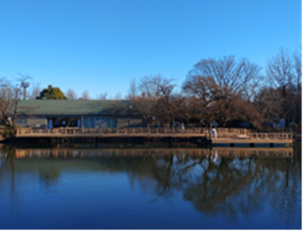

あずまやの整備イメージ(鶴ヶ島グリーンパーク)
